GRUPPE 2
Gehe auf die Suche nach dem versteckten Lösungswort des Kreuzworträtsels. Dein Spaziergang durch das europäische Viertel von Straßburg wird dir dabei wichtige Hinweise geben. Um zu gewinnen, beantworte nach jeder der 9 Etappen deines Weges eine Frage. Hier ist deine genaue Beobachtungsgabe gefragt. Damit du dich nicht verläufst, benutze den Plan auf der Rückseite. Jede europäische Einrichtung ist darauf mit einer Nummer von 1 bis 9 versehen.
Ä, ö, ü und ß werden unverändert in das Gitterrätsel eingesetzt.

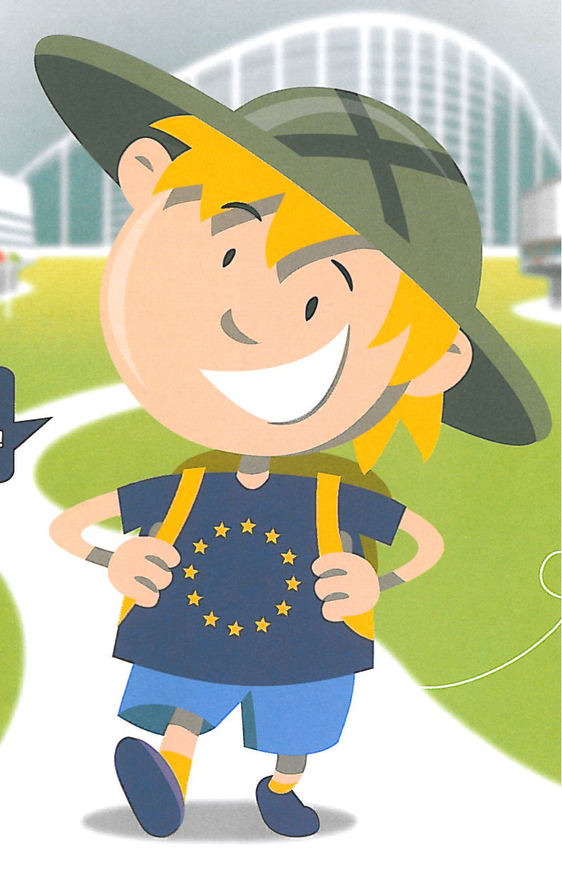
Ein ungewöhnlicher Spaziergang durch das Europaviertel Straßburgs für Kinder
Nach deiner Rückkehr zum „Lieu d’Europe“ nenne uns das Lösungswort und hole dir eine kleine Überraschung ab!
1
2
3
4
5
6
7
8
9

- Sieh dir die Plakate der Mitgliedstaaten der Europäischen Union im Park vor dem „Lieu d’Europe“ an. Welches Land trat 1986 gleichzeitig mit Spanien der EU bei? Tipp: Das Beitrittsjahr findest du im oberen Bereich der Plakate.

- Neben dem Europäischen Gerichtshof für Menschenrechte, auf der Straße Allée des droits de l’Homme (auf Deutsch heißt das „Allee der Menschenrechte“) kannst du ein sehr berühmtes Stück Mauer sehen. Einst teilte sie die Hauptstadt eines europäischen Landes. Wie heißt dieses Land?

- Jetzt befindest du dich vor dem Europäischen Parlament. Vor den großen Fahnen kannst du eine Skulptur sehen. Schreibe das 3. Wort des französischen Titels in das Gitterrätsel.

- Du befindest dich nun vor dem Gebäude des deutsch-französischen Fernsehsenders ARTE. Am Eingang siehst du ebenfalls eine Skulptur, die „Giraffenmann“ genannt wird. Schreibe den Nachnamen des Künstlers in das Gitterrätsel.

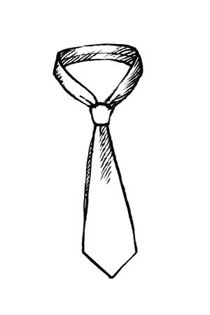
- Jetzt kannst du weitere Gebäude des Europäischen Parlamentes sehen. Die Straße, auf der du dich befindest wurde nach einem der Gründerväter der Europäischen Union benannt. Trage seinen Nachnamen in das Gitterrätsel ein.
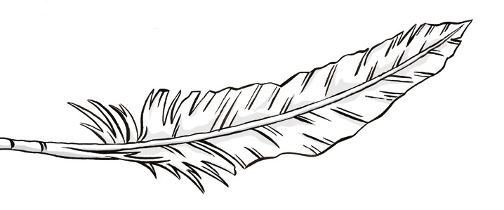
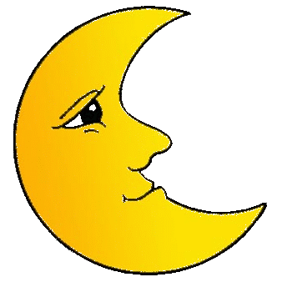
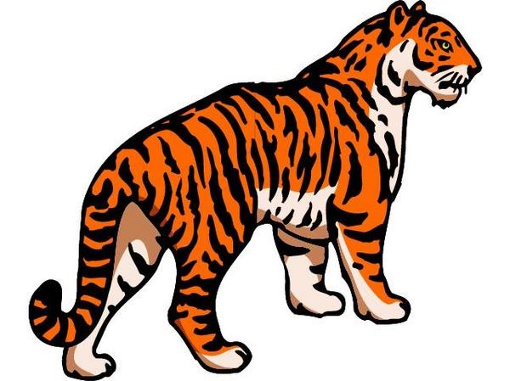
- Auf dem Rasen vor dem Gebäude des Europarates kannst du mehrere Kunstwerke sehen. Eines trägt den Titel „_______ rights“, was auf Deutsch übersetzt „Menschenrechte“ heißt. Trage das fehlende Wort in das Gitterrätsel ein.

- Du stehst nun vor einem Gebäude des Europarates, das den griechischen Namen Agora trägt. Der Europarat setzt sich bei seiner Arbeit besonders für die Menschenrechte und für __________ ein. Löse das Bilderrätsel!
1, 2, 5 3, 4 4-8 3, 5

- Du bist vor einer weiteren Einrichtung des Europarates angekommen: das Europäische Direktorat für die Qualität von Arzneimitteln und Gesundheitsfürsorge. Hier kümmert man sich um die gute Qualität von Medikamenten in Europa. Suche den französischen Namen dieser Einrichtung und träge das letzte Wort in das Gitterrätsel ein.

- Zurück am Ausgangspunkt deines Spaziergangs bleibt dir eine letzte Frage: Wie hieß das Haus, in dem sich der „Lieu d’Europe“ heute befindet, früher? – Villa ____________. Tipp: Der Text auf der hellblauen Infotafel links vom Eingang kann dir helfen.
